Rapport ISE-OC : Serre Connectée

Qualité logicielle – bus de communication

Corentin Bouynot – Tristan sannier

2021

# Table des matières

Table des matières 1

1. Cahier des charges 2

1.1 Présentation du projet 2

1.2 Les Besoins : 2

1.3 Les contraintes : 2

1.4 Liste des fonctions à réaliser : 3

1.5 Liste des entrées et sorties que devra gérer la serre connectée 3

2. Etude préalable 4

2.1. Schéma 4

2.2. Découpage fonctionnel 4

3. Tests unitaires 5

4. Rapport de tests 6

# Cahier des charges

## 1.1 Présentation du projet

La serre connectée doit recevoir des informations sur un microcontrôleur MSP430G2553 par l’intermédiaire d’un module Bluetooth RN-42 interfacé en UART. Ces informations doivent être interprétées et transmises à un deuxième microcontrôleur MSP430G2553 via un bus SPI. Ce deuxième microcontrôleur doit, selon la commande reçue

* Lire la valeur d’un capteur UV sur un de ses ports analogiques
* Lire la valeur d’humidité et de température d’un capteur via un interfaçage I2C
* Commander un servomoteur, variant entre 3 positions

Le programme doit être réalisé en C, et devra respecter certaines normes de codage, dérivées du MISRA 2012.

## 1.2 Les Besoins :

Le client nous a communiqué la liste de besoins suivante :

* La serre connectée devra communiquer avec l’utilisateur via un module Bluetooth.
* La serre connectée devra permettre de visualiser sur son smartphone la valeur d’UV relevée.
* La serre connectée devra permettre de visualiser sur son smartphone la valeur d’humidité relevée.
* La serre connectée devra permettre de visualiser sur son smartphone la valeur de température relevée.
* La serre connectée devra permettre à l’utilisateur de fermer ou d’ouvrir la serre par la commande du servomoteur.
* Les commandes d’ouvertures et de fermeture de la serre devront être communiquer par Bluetooth.

## 1.3 Les contraintes :

Ce projet devra contenir au minimum les points suivant :

* Un bus SPI
* Un Bus I2C
* Une communication UART
* Tests unitaire des fonctions réalisée
* Test de non-régression
* Un test d’intégration
* Un test Fonctionnel

## 1.4 Liste des fonctions à réaliser :

Voici la liste des fonctions nécessaire que nous avons identifiées pour mener à bien ce projet :

* Fonctions d’initialisation des launchpad.
* Fonction d’initialisation du SPI.
* Fonction d’initialisation de l’I2C.
* Fonction d’initialisation de l’UART.
* Fonction d’acquisition de la valeur UV.
* Fonction d’acquisition de la valeur d’humidité.
* Fonction d’acquisition de la valeur de température.
* Fonction d’envoi de la communication SPI Master vers Slave.
* Fonction d’envoi de la communication SPI Slave vers Master.
* Fonction d’envoi de la communication I2C.
* Fonction d’envoi de la communication UART.
* Fonction d’interprétation des commande reçus en UART.
* Fonction de PWM pour la rotation du servo-moteur.

## 1.5 Liste des entrées et sorties que devra gérer la serre connectée

Les entrées du système:

* Communication UART.
* Communication SPI.
  + MOSI/MISO
  + (Clock)
* Communication I2C.
* Mesure de la valeur lue sur le capteur UV.

Sorties :

* Communication UART.
  + Vers terminale PUTTY/module bluetooth.
* Communication SPI.
  + MOSI/MISO.
  + (Clock).
* Communication I2C.
* Rotation du servo-moteur via une PWM.

MISRA 2012.

# Etude préalable

À la suite d’un problème au niveau des microcontrôleurs reçus lors de la distribution du matériel, nous avons dû faire le projet avec deux MSP430G2553.

## Schéma

Ici, tout est alimenté en 3.3V via l’USB du PC. Toutes les masses sont communes.

## Découpage fonctionnel

Master :

* UART : Fichier gérant la configuration de l’UART et son fonctionnement
  + **void init_UART( void )** : initialisation de l’UART
  + **void send_UART(unsigned char *msg)** : envoie une chaîne de caractères via l’UART
* Interpreteur : Interpreteur de commande : transfert via SPI ou répond via UART selon la commande reçue via UART
  + **void interpreteur( void )**: renvoie un message d’acknowledge via UART et transmet la commande au slave via SPI si besoin de transmettre.
* SPI_Master : Fichier gérant la configuration du SPI et son fonctionnement
  + **void init_SPI( void )**: Initialisation du SPI en master
  + **void Send_SPI(unsigned char carac)**: envoie d’un seul caractère au slave via SPI
* Init_LP : Fichier d’initialisation de la launchpad
  + **void init_LP( void )** : Initlialisation de la launchpad
* 2553_MASTER : fichier contenant la fonction main du MASTER
  + **void main( void )**: Comportement du projet

Slave :

* ADC : Bibliothèque gérant l’ADC (fournie par l’ESIGELEC donc non-détaillée ci-dessous)
* UV_sensor : Fichier gérant l’initialisation et la récupération des données du capteurs UV
  + **void init_UV( void )** : Paramétrage de l’ADC sur le pin du capteur UV
  + **unsigned int Read_UV(void)**: Lecture de la valeur de l’ADC et conversion en indice UV pour la valeur retournée
* Init_LP :
  + **void init_LP_Slave( void ) :** Initialisation de la launchpad
* Servomoteur**:** Initialisation et gestion de la PWM pour le servomoteur
  + **void init_pwm( void )** : Initialisation de la PWM pour le servomoteur
  + **void set_servo (unsigned char pos)**: Modification de la PWM en fonction de la position demandée
* SPI_Slave : Fichier gérant la configuration du SPI
  + **void init_SPI_Slave ( void )**: Initialisation du SPI en slave
* 2553_SLAVE : fichier contenant la fonction main du MASTER
  + **void main( void )**: Comportement du projet
* I2C : Fichier gérant la configuration et la communication I2C
  + **Void init_I2C (void)**: initialisation et configuration de l’I2C

# Tests unitaires

On test le projet avec un terminal bluetooth sur téléphone.

|  |  |  |  |
| --- | --- | --- | --- |
| Objectif | Entrée | Sortie attendu | Sortie observée |
| Mesure UV | u | Entier (ex : 0) | Renvoie de la valeur UV relevée. |
| Arrêt rotation servo | 0 | Arrêt de la rotation du servo en cours | Arrêt de la rotation du servo en cours |
| Position du servo à 0° | 1 | Position du servo à 0° (TA1CCR1 = 312) | Position du servo à 0° (TA1CCR1 = 312) |
| Position du servo à 0° | 2 | Position du servo à 90°  (TA1CCR1 = 187) | Position du servo à 90°  (TA1CCR1 = 187) |
| Position du servo à 0° | 3 | Position du servo à 180°  (TA1CCR1 = 63) | Position du servo à 180°  (TA1CCR1 = 63) |
| Mesure température et humidité | t ou h | Température (°C)  Humidité (%) | Non testée |
|  |  |  |  |

# Rapport de tests

Pour commencer cette partie, nous avons passé nôtre code sous l’Analyse statique de LDRA voici les extraits des rapport obtenus :

* 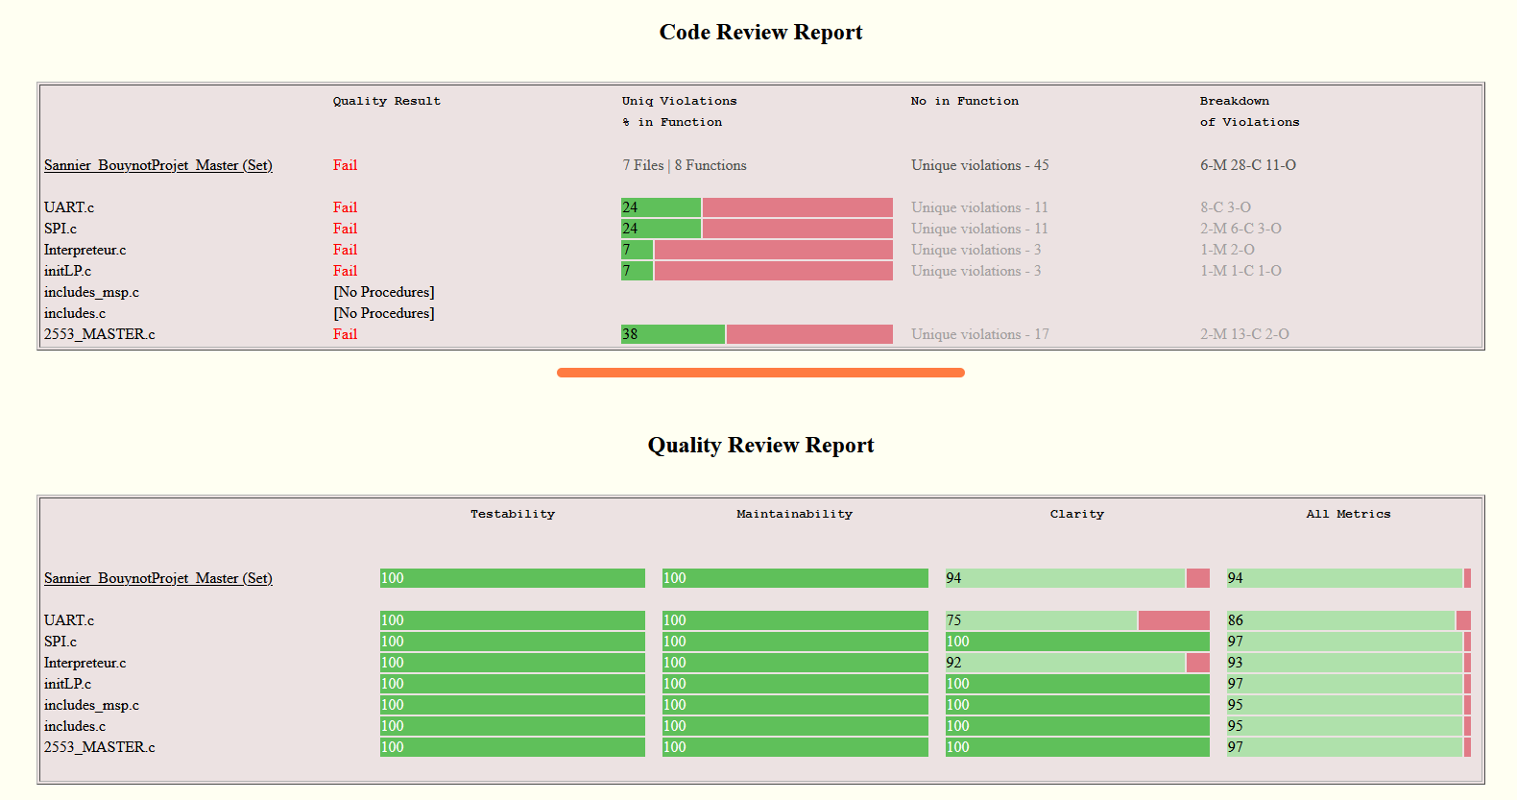Coté Master :
* 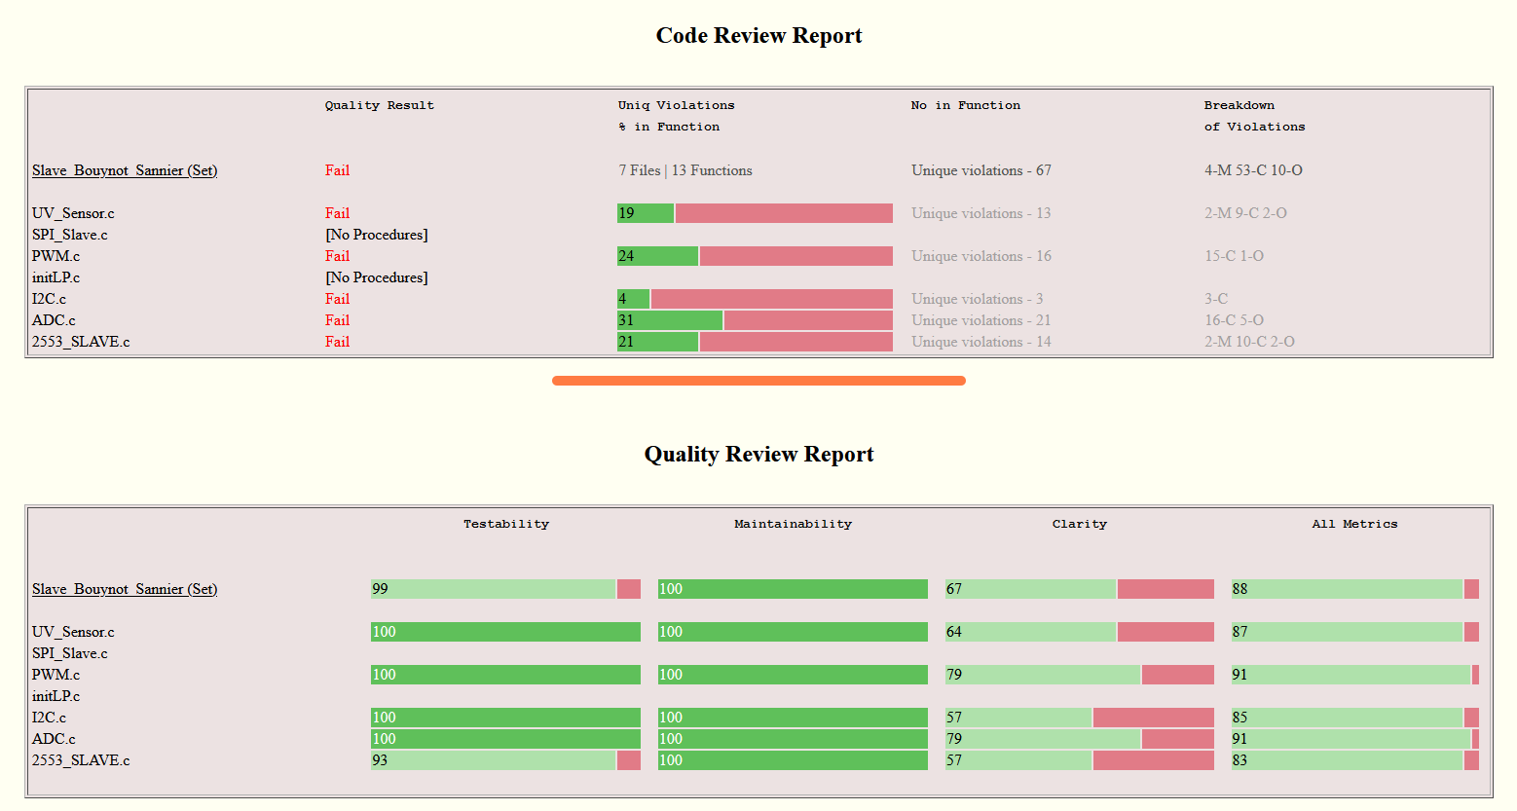Coté Slave :

Grâce à ces deux premiers rapports nous avons pu nous faire une idée de l’état général de nôtre code en termes de qualité, de lisibilité et de maintenabilité. De ce fait nous en concluons qu’avant modification nôtre code avait un nombre assez conséquent de normes à appliquer afin de correspondre au standard que nous avons créer (basé sous MISRA 2012). Pour créer ce standard nous nous somme donc basé sur du MISRA 2012 auquel nous nous sommes permis de retirer quelque règle tels que les warnings surs : les opérations bit à bit, les égalités sur des booléens ainsi que la présence de ligne de commentaires avec des « // ». Malgré tout nous pouvons aussi constater que la maintenabilité, la testabilité et la clarté de nos codes obtenaient des valeurs correctes pour un premier passage sous LDRA.

Nous nous sommes par la suite mis à corriger nôtre code en suivant les recommandations de LDRA pour finir par nous retrouver avec une analyse de code tels que visible sur les captures ci-dessous :

* Coté master :

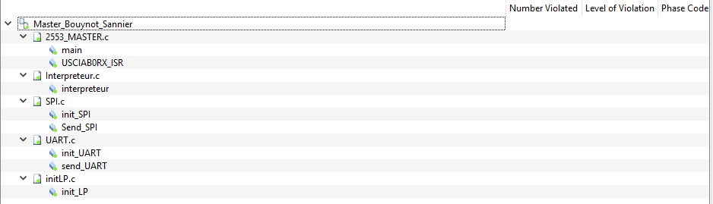

* Coté slave :

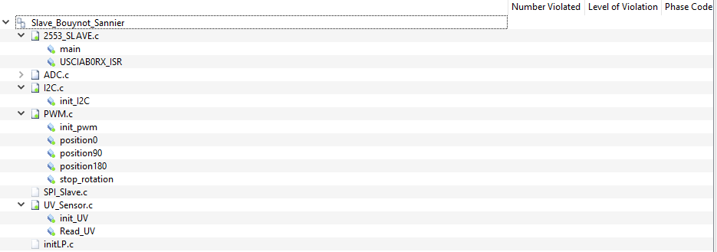

Tel qu’il est possible de la voir LDRA ne nous donne plus d’erreurs à corriger. Cependant, malgré cela, le rapport de tests nous indiqué un nombre d’erreurs n’ayant que très sensiblement évolué coté slave et plus grand encore coté master qu’avant les corrections apportées. Nous avons donc pensé à un possible conflit avec d’autres projet LDRA, cependant nous n’avons à ce jour pas trouvés de solution à ce problème.